**Mérés, ellenőrzés fogalma, folyamata**

**Méréstechnikai alapismeretek**

**Minőség: egy-egység jellemzőinek összessége, melyek befolyásolják a képességét, kielégítik a meghatározott és elvárt igényeket. Megfeleljen a szabványnak, a vevő elvárásainak, használható legyen, de a gyártó igényeinek is megfeleljen. A teljes körű minőségbiztosítás magába foglalja a tervezést, fejlesztést, biztosítást, ellenőrzést, javítást.**

Egy munkadarab elkészítése során az előírt **méretet** egy adott **pontossággal** be kell tartani. Különösen igaz ez a fémipari technológiával előállítandó termékekre.

A munkadarabokat rajz alapján készítjük el. A műszaki rajz tartalmazza a munkadarab méreteit, felületi minőségének előírásait. A méretellenőrzés **célja**, az arra alkalmas eszközökkel megállapítani, hogy a **munkadarab** a rajz előírásainak **megfelel-e.**

**Mérés** az a tevékenység, amellyel valamely fizikai mennyiség mérőszámát mértékegységgel való összehasonlítás útján meghatározzák. A **mérőszám** az a szám, amely megmutatja, hogy a mérendő mennyiségben hányszor van meg a választott **mértékegység**.

**Mérés:** összehasonlítás. Azoknak a műveleteknek az összessége, amelyek

egy mennyiség értékét.

**A mérés tehát a mért mennyiség összehasonlítása a mértékegységgel.**

Méréskor az eredményt mindig számokban kapjuk meg.

A mennyiség nagysága kifejezhető egy mérőszámmal és egy mértékegységgel.

A mérés műveletének eredménye egy számérték:

Érték (mérőszám)=mennyiség (méret) / mértékegység (mérték)

A mérőszám és a hozzátartozó mértékegység szorzat jellemzi a mennyiséget:

Mennyiség (méret)= mérőszám x mértékegység

A mérés lehet:

* közvetlen: az eredményt a mérőeszközről leolvashatjuk

Az ismeretlen hosszúságot, vagy szöget mérőeszközön leolvashatjuk.

* közvetett: az eredményt méréssel és számítással kapjuk

matematikai összefüggésekből, átszámításból) A kapott eredményeket ellenőrizni kell, pl. lézeres v. digitális mérőeszközökkel.

**Az ellenőrzés fogalma:**

* az ellenőrzés a tárgy alakjának vagy méretének vizsgálata
* számszerű eredményt nem kapunk, csak azt, hogy a munkadarab alakja vagy mérete megfelel-e a rajzon előírtnak
* az ellenőrzéshez olyan eszközöket használunk, amelyekkel összehasonlítjuk a tárgy alakját vagy méretét. Ezek ellenőrző eszközök vagy idomszerek.

**Összehasonlítás:** a vizsgált tárgy megfelelő méret-, vagy alakidomszerekkel végzett összehasonlítását értjük. Az összehasonlítás során pontos eredményt nem kapunk csak azonosságot vagy eltérést.

**Metrológia: a méréstechnika tudománya, mely magába foglalja a mértékegységet, mérőeszközöket, és mérési módszereket. A mérés összehasonlító tevékenység, melynek eredménye a mérőszám.**

**Mértékegységek:**

Európában az **SI** (Systéme Internationale) mértékrendszer használata egységes. A mértékegységeknek 4 fő csoportja van:

1. Alapmértékegység
2. Származtatott mértékegység
3. Kiegészítő mértékegység
4. SI-n kívüli mértékegység

**A fémiparban legtöbbet használt mértékegységek:**

* A **hosszúság** mértékegysége az SI-ben **méter**, jele m. **A műszaki gyakorlatban a hosszméreteket mm-ben adjuk meg.** A hüvelyk-mértékrendszerben a hosszúság mértékkegysége a **hüvelyk**, vagy más néven **coll** ("), de a csövek méretmegadásában mai napig mi is ezt használjuk. **1 coll=25,4 mm.**
* A **szög** mértékegysége a radián (jele: rad), azonban a gyakorlatban elterjedtebb a fok (°) használata. A teljes szög **360°=2π rad.**

A **mérőléc** (más néven **mérővonalzó**) a legegyszerűbb mérőeszköz. A hosszméretek közelítő megállapítására használatos a mérőszalaggal együtt. A mérték**beosztása** 1 mm. Ez közelítőleg 0,5 mm-es **mérési pontosságot** biztosít.

Anyaga a fémiparban a tartósság érdekében általában **acél**.

**A pontos mérés feltétele:**

* a mérce sértetlen legyen,
* a homlokfelület merőleges legyen a hosszanti élre,
* a „0” vonalat jelző homlokfelület egybe essék a mérendő munkadarabrész homlokfelületével.

**Gyakori mérési hibák:**

|  |  |
| --- | --- |
|  | A vonalzó ferdén fekszik a mérendő felületen, ezért a valós és a mért érték különbözik. |
|  | A vonalzó nem fekszik fel teljesen a mérendő felületen |

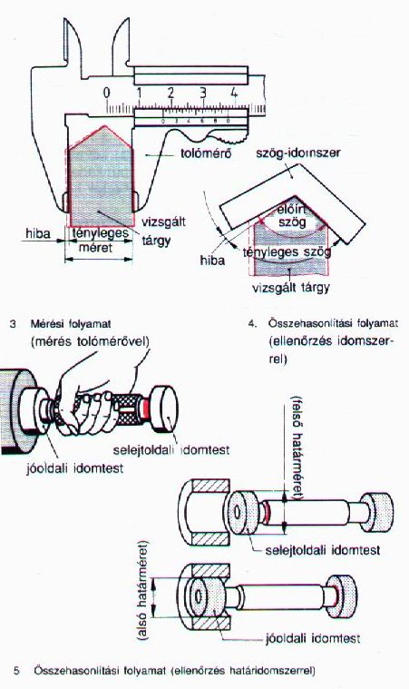

**Mértékegységrendszerek**

**Mértékegység:** a mért fizikai jellemző egységéül választott mennyiség.

SI rendszer születése:

* általános metrológiai definíciók
* alap és kiegészítő egységek definiálása
* prefixumok meghatározása

Az SI háromféle mértékegységet tartalmaz:

1. alapmértékegység
2. kiegészítő mértékegység
3. származtatott mértékegység

A méter ma érvényes definíciója: 1 méter az a távolság, amelyet a fény vákuumban 1/299 792 458 másodperc alatt tesz meg.

**A Méteregyezmény**

1875. május 20-án Párizsban húsz ország diplomáciai meghatalmazottai (köztük tizenhét uralkodó illetve államfő) aláírták a Méteregyezményt (teljes nevén a Nemzetközi Méteregyezményt). Az Egyezmény a tagállamok között megkötött diplomáciai szerződés.

*Hazai előzmények*

A Magyar Tudományos Akadémia 1867. októberében előterjesztést nyújtott be a képviselőházhoz, melyben leszögezte, hogy az országban a francia mérték- és súlyrendszer általános alkalmazása szükséges, megtartva a görög eredetű mértékegység-megnevezéseket. A méterrendszer 1874. április 20-án, mint az *1874. évi VIII. törvénycikk* emelkedett jogerőre. A méterrendszer használata Magyarországon 1876. január 1-je óta kötelező.

**Metrológiai alapfogalmak**

**Mérhető mennyiség:** jelenség, tárgy vagy anyag minőségileg megkülönböztethető és mennyiségileg meghatározható tulajdonsága.

**Mennyiségrendszer:** egymással összefüggésben lévő, általános értelemben vett mennyiségek összessége.

**Alapmennyiség:** egy mennyiségrendszerben a rendszer alapmennyiségeinek függvényeként definiált mennyiség.

**Származtatott mennyiség:** egy mennyiségrendszerben a rendszer alapmennyiségeinek függvényeként definiált mennyiség.

**Mennyiség dimenziója:** kifejezés, amely egy mennyiségrendszer valamely mennyiségét a rendszer alapmennyiségeit reprezentáló tényezők hatványainak szorzataként adja meg.

**Mértékegység:** megállapodás alapján elfogadott és definiált konkrét mennyiség, amellyel az ugyanolyan fajtájú más mennyiségek az e mennyiséghez viszonyított nagyságuk kifejezése céljából összehasonlíthatók.

**Mértékegység – rendszer:** egy adott mennyiségrendszerhez tartozó alapegységek és adott szabályok szerint meghatározott származtatott egységek összessége.

**Nemzetközi Mértékegység – rendszer, SI:** az Általános Súly – és Mértékügyi Értekezlet (General Conference on Weghts and Mearures) által elfogadott és ajánlott koherens mértékegységrendszer.

**Mértékegységek**

**1. Alapegységek:**

|  |  |  |  |
| --- | --- | --- | --- |
| A mennyiség | | Az SI egység | |
| Neve | Jele | Neve | Jele |
| hosszúság | L | méter | m |
| tömeg | M | kilogramm | kg |
| idő | T | másodperc | s |
| áramerősség | I | amper | A |
| hőmérséklet | T | kelvin | K |
| anyagmennyiség | n | mól | mol |

**2. Kiegészítő egységek:**

|  |  |  |  |
| --- | --- | --- | --- |
| A mennyiség | | Az SI egység | |
| Neve | Jele | Neve | Jele |
| síkszög | α, β | radián | rad |
| térszög | Ω | szteradián | sr |

**3. Prefixumok:**

* alkalmazásuk célja a nagy vagy kis mennyiségek kifejezésének egyszerűsítése, a decimális szorzó helyettesítése
* többszörös prefixumok:

|  |  |  |
| --- | --- | --- |
| deka | da | 10 |
| hekto | ha | 102 |
| kilo | k | 103 |
| mega | M | 106 |
| giga | G | 109 |
| tera | T | 1012 |

* törtrész prefixumok:

|  |  |  |
| --- | --- | --- |
| deci | d | 10-1 |
| centi | c | 10-2 |
| milli | m | 10-3 |
| mikro | μ | 10-6 |
| nano | n | 10-9 |
| piko | p | 10-12 |

A tolómérce (**tolómérőnek** is nevezik) a leggyakrabban használt **változtatható** **mértékű** **mutatós** mérőeszköz. A tolómérővel végzett mérésnél a mérendő érték közvetlenül hasonlítható össze egy mérővonalzó skálájával.

**Többféle mérésre alkalmas:**

* hosszúság, vastagság, külső átmérő, belső átmérő,
* magasság, mélység.

**Kialakítása szerint többféle lehet:**

* zseb tolómérő,
* egycsőrű,
* kétcsőrű,
* finombeállítóval vagy a nélkül,
* talpas tolómérő,
* mélységmérő,
* fogmérő (fogazott felületek mérésére alkalmas),
* ékhorony tolómérő
* mérőórás (számjegykijelzős) tolómérce

A tolómérő alapegysége a milliméter osztású szár a merev mérőpofával. A száron mozgatható tolóka csúsztatható, amely egyben a másik mérőpofa. Ezen egy segédskála az ún. **nóniusz** segíti a pontos leolvasást. A méretek **0,1, 0,05, vagy 0,02 mm** pontossággal olvashatók le.

**Mérési módszerek**

**A hossz- és szögmérések módszereit csoportosíthatjuk:**

* A méret ellenőrzésének módja szerint:
  + - * **Közvetlen mérés**: a munkadarab méretét közvetlenül a mérőeszköz skálájával hasonlítjuk össze (pl. tolómérő, mikrométer). A munkadarab teljes mérete a mérőeszközön közvetlenül leolvasható.

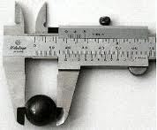

* + - * **Közvetett mérés: a** munkadarabok méretét egy előre beállított értékű mérőeszköztől, illetve annak méretétől való eltérés mérésével határozzuk meg (pl. mérőhasáb és mérőóra együttes alkalmazása).

**Mérés és számolás!**







**Példa tolómérő leolvasására:**

**Főosztás:** A nóniusz 0 vonala a szár 51. és 52. mm-e közé mutat. Tehát az egész milliméterek értéke: 51

**Nóniusz:** A nóniusz 9. osztása esik egybe a szár egyik osztásával, így a tört mm értéke 0,18.

**Eredmény: 51,18 mm.**

**Gyakorlati szabályok a tolómérce kezeléséhez:**

* A mozgó mérőpofát megfelelően szétnyitva kell a munkadarabra rátolni, enyhe nyomással, érzéssel.
* Méréskor a munkadarabot a pofák tövébe kell helyezni.

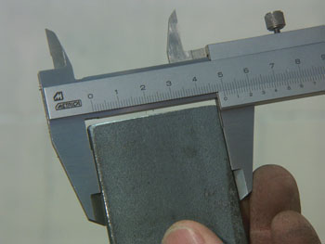

A különböző kialakítású derékszögek segítségével két felület egymáshoz való merőlegességét ellenőrizhetjük.

**Ellenőrzés:**



A derékszög **kialakítását** tekintve lehet:

a)      Lapos

b)      Talpas

c)      Ütközős

**Alkalmazási terület:**

a) A **lapos derékszöget** ütköztetés nélküli ellenőrzéseknél alkalmazzuk.

b) A **talpas derékszög** talp kiképzése stabil ütköztetést, megvezetést biztosít, így előrajzolásnál merőleges felületek határoló vonalának kijelöléséhez a leggyakrabban alkalmazott eszköz.

c) Az **ütközős derékszög** a széles talpfelülete eredményeként a talpán felfektethető. Olyan helyeken alkalmazzuk, ahol a merőlegesség ellenőrzése ütköztetést igényel.

**Ellenőrzés derékszöggel:**

1. A munkadarabot az egyik kézben, a derékszöget a másikban tartva emelje szemmagasságba, és forduljon a fény felé.
2. A derékszöget helyezze a munkadarabra úgy, hogy a hosszabbik szárát a bázisfelülethez ütközteti, és a munkadarabon lefelé csúsztatja addig, míg a rövidebbik szár az ellenőrzendő felülethez ér.
3. Állapítsa meg, hogy a derékszög és az ellenőrzendő felület érintkezésénél van-e fényrés.

**Az ellenőrzés eredménye:**

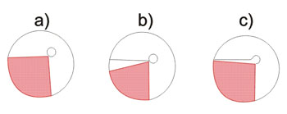

a) A munkadarab megfelelő, **fényrés nincs**.

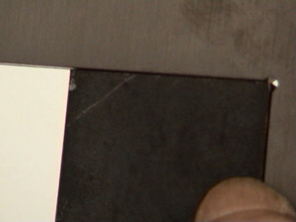

b) és c) A munkadarab felületei nem merőlegesek, **fényrés van**.

**Értékelés:**

* Amennyiben a vizsgált **felület tökéletes**, a mérőeszköz teljes felülete felfekszik az ellenőrzött felületre. A **fényrés egyenletes, vékony.**
* Ha a **fényrés egyenetlen** a mérőeszköz és a vizsgált felület között, akkor a **megmunkálás nem megfelelő**.

|  |  |
| --- | --- |
| Megfelelő felület | Homorú felület |
| Domború felület | Hullámos felület |

**Ellenőrzési képek**

**Mérési hibák**



 

**A mérési hibák csoportosítása:**

1. **Eredetük szerint** a hiba okozója lehet:
   * a mérést végző személy,
   * a munkadarab: bonyolult alak, nem megfelelő mérési bázis,
   * a mérőeszköz hibák: skála-hiba, nullpont-hiba, mérőalap hibája, hiszterézis (irányváltási hiba), parallaxishiba (nézési irányból származó hiba), a mérőfelületek nem megfelelő kölcsönös helyzete, a mérőeszköz torzulásából adódó hiba.
   * a környezet: a mérést 20 oC-on kell végezni. Környezeti hatások: fény, rezgés, a levegő por és páratartalma,
   * a mérés módszere.
2. **Jellegük szerint** a hibák lehetnek:

* Rendszeres hibák: ezek nagysága és előjele a mérés során állandó és meghatározható. Ezeket a hibákat a mérőeszközök kopása, elhasználtsága okozza. Nem szüntethető meg, de csökkenthető.
* Véletlen hibák: azonos körülmények között más-más eredményt kapunk. Oka lehet: a műszerben fellépő mechanikai változások, a vizsgált test felfekvésének eltérései, környezeti hatás, a mérést végző személy reagáló képessége.
* Durva hibák: helytelenül megválasztott mérési eljárás, a mérést végző személy figyelmetlensége, gondatlansága okozhatja.

Hibák csoportosíthatók még:

* Szubjektív hiba: tipikus hiba a parallaxis hiba (rálátási hiba), amely olyan műszer esetében jelentkezik, ahol a mutató és a skála nem egy síkban helyezkedik el. Ha tehát nem merőlegesen tekintünk a műszerre, akkor helytelen osztásvonalat olvashatunk le.

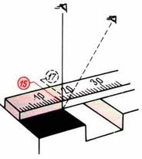

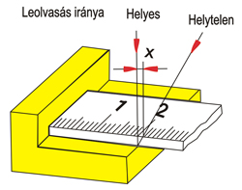

* Mérőeszköz (mérőműszer) hibája:
  + - * Nullahiba: amikor a mérőeszköz mutatója (üzemen kívül) nem tér vissza az alaphelyzetébe.
      * Kopásból, rongálódásból eredő hiba: amikor a mérőeszközök mérőfelülete egy idő után elkopik, mozgó része billeg, kotyog (holtjátéka van)
      * Kalibrálási hiba: amikor a mérőeszközök egyes szerkezeti részei között a beállítások meglazulnak.

**A hőmérséklet hatása:** a méréseket 20 °C hőmérsékleten kell elvégezni. Ez nem csak a környezet, de a mérőeszköz és a munkadarab vonatkozásában is alapvető követelmény. A hőmérséklet emelkedés hatására a tárgyak tágulnak, így egy magas hőmérsékletű tárgy méreteit megmérve a szobahőmérsékleten felvett értéktől nagyobb értéket kapunk.

Természetesen a hőmérséklet csökkenésével a zsugorodás miatt a tárgy mérete csökken, így az előírt hőmérséklet alatti mérések esetén kisebb értékeket mérünk..

**Túlzott nyomóerő alkalmazása** a mérőpofák munkadarabra szorításához, amelynek eredményeként deformálódik a munkadarab és a mérőeszköz is. Gyakorlati jelentősége a könnyen **deformálódó anyagok** (gumi, műanyag, vékony falú hüvely) esetében van. A jelenség előfordulhat, pl. a tolómérővel való mérésnél.

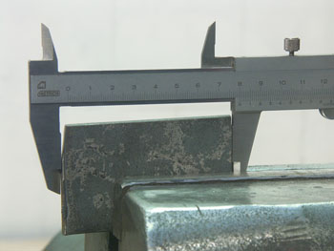

**Nem teljes felületű közrefogás Ferde közrefogás**

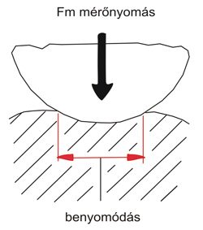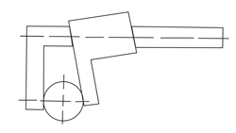

**Felfekvési hiba:** a mérőeszköz nem megfelelően helyezkedik el a mérendő felületen, vagy rosszul fogja azt közre. Ez előállhat helytelen tartás, vagy a felületen lévő szennyeződés miatt.

Az egyik legegyszerűbb és egyben a leggyakrabban használt hosszmérő eszközzel, a mérőszalaggal is elkövethetjük a felfektetési hibát. A nulla vonalat megtestesítő akasztófül nem megfelelő beakasztásával néhány mm-t tévedhetünk. Ezzel a kész munkadarabot a ténylegesnél rövidebbnek mérjük, illetve amennyiben a megmunkálás határolóvonalát jelöljük ki, a kívánatosnál nagyobb méretet jelölünk.

